DUBOIS Julien

*en collaboration avec*

NOIRET Colin

NENY Gabriel

**DOSSIER COMMUN**

**Informatique et Sciences du Numérique**

Enseignement de spécialité

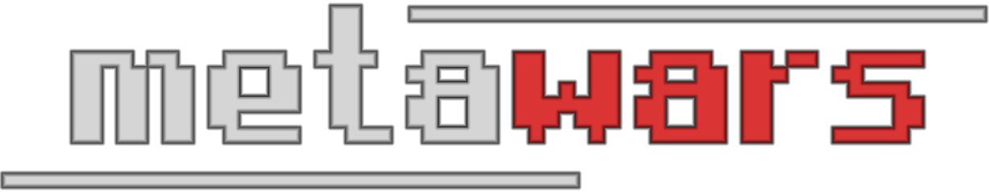

**Encadrement pédagogique**

M.LEVEQUE

Année scolaire 2018-2019 Lycée Mme de Staël – Montluçon

**SOMMAIRE**

**1 – PRÉSENTATION**

**2 – CAHIER DES CHARGES**

**3 – DÉMARCHE COLLABORATIVE**

**4 – RÉPARTITION DU TRAVAIL**

**5 – FONCTIONNEMENT**

**6 – DOCUMENTATION**

**7 – PROLONGEMENT POSSIBLE**

**8 – BILAN PERSONNEL**

**1 – PRÉSENTATION :**

Nature du projet :

**Metawars** est un jeu vu du dessus dans lequel le joueur doit rester en vie le plus longtemps possible face à des hordes d'ennemis. Il pourra s'aider de bonus très avantageux qui apparenteront de manière aléatoire sur la carte de jeu.

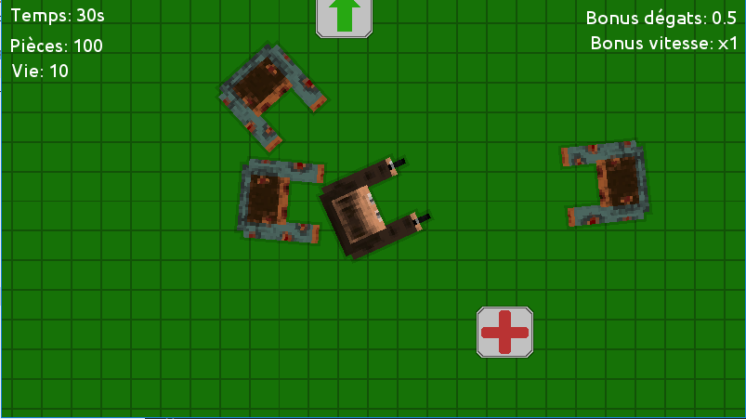

Pourquoi ce jeu ?

Créer un jeu était l’occasion d’en apprendre beaucoup sur la programmation, mais aussi sur l’organisation et le travail en équipe. Cela fut très intéressant de découvrir les différentes étapes de développement d’un jeu vidéo. Ce jeu nous permet d’aborder de façon simple des concepts de programmation complexes telle que la programmation orienté objet (POO).

Règles du jeu :

Dans **Metawars**, l’utilisateur incarne un personnage qu’il peut contrôler avec les touches du clavier (Z, Q, S, D) et la souris. Des zombies apparaissent sur la carte, et se dirigent vers le joueur. Muni de ses deux pistolets le joueur peut viser les zombies en déplaçant la souris et leur tirer dessus en cliquant sur le bouton gauche de celle-ci. De plus des bonus apportant de multiples avantages apparaîtront aléatoirement sur la carte au cours de la partie.

Des graphismes !

Le jeu **Metawars** avait besoin d’une interface graphique dédiée ; nous ne pouvions pas jouer à ce jeu à partir de la console Python.   
Après de mures réflexions quant au module que nous allions utiliser, notre choix s’est porté sur Pygame (celui-ci étant sans doute le compromis parfait entre simplicité et puissance).

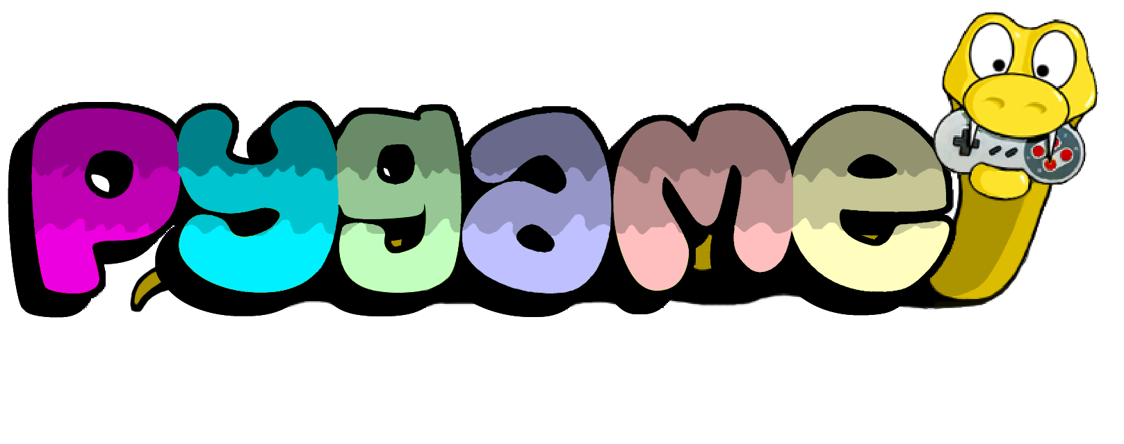

**2 – CAHIER DES CHARGES :**

Afin de rester cohérent dans le développement du jeu et de ne jamais s’éloigner de notre objectif principal, nous avons tout d’abord défini les différentes contraintes que doit respecter notre jeu :

- Organiser le projet par classes

- Créer une interface graphique à l’aide de Pygame

- Gérer les entrées clavier et déplacements de la souris

- Contrôler le temps sans dépendre de la vitesse du CPU de la machine

- Ajouter de l’aléatoire (apparition des entités, tirs, ...)

- Optimiser l’accès aux ressources (ex : images)

- Dessiner des interfaces intuitives grâce aux Widgets

**3 – DÉMARCHE COLLABORATIVE :**

Les clés pour travailler en équipe de manière efficace sont l’organisation et la communication.

Organiser :

Avant de commencer à véritablement travailler sur notre projet, nous nous sommes donc tournés vers un *service web d'hébergement et de gestion de développement de logiciels* très célèbre, **Github**. Ce service permet à chacun des membres de l’équipe de modifier un projet centralisé et de prendre conscience des implémentations faites par les autres collaborateurs. Github est un service en ligne accessible grâce au logiciel en ligne de commande **Git**. De plus, tous les membres de l’équipe utilisent l’éditeur de code **Sublime Text 3**, qui intègre une extension (appelée **Sublime Merge)** ajoutant une interface pour gérer les projets git, ce qui facilite grandement son utilisation.

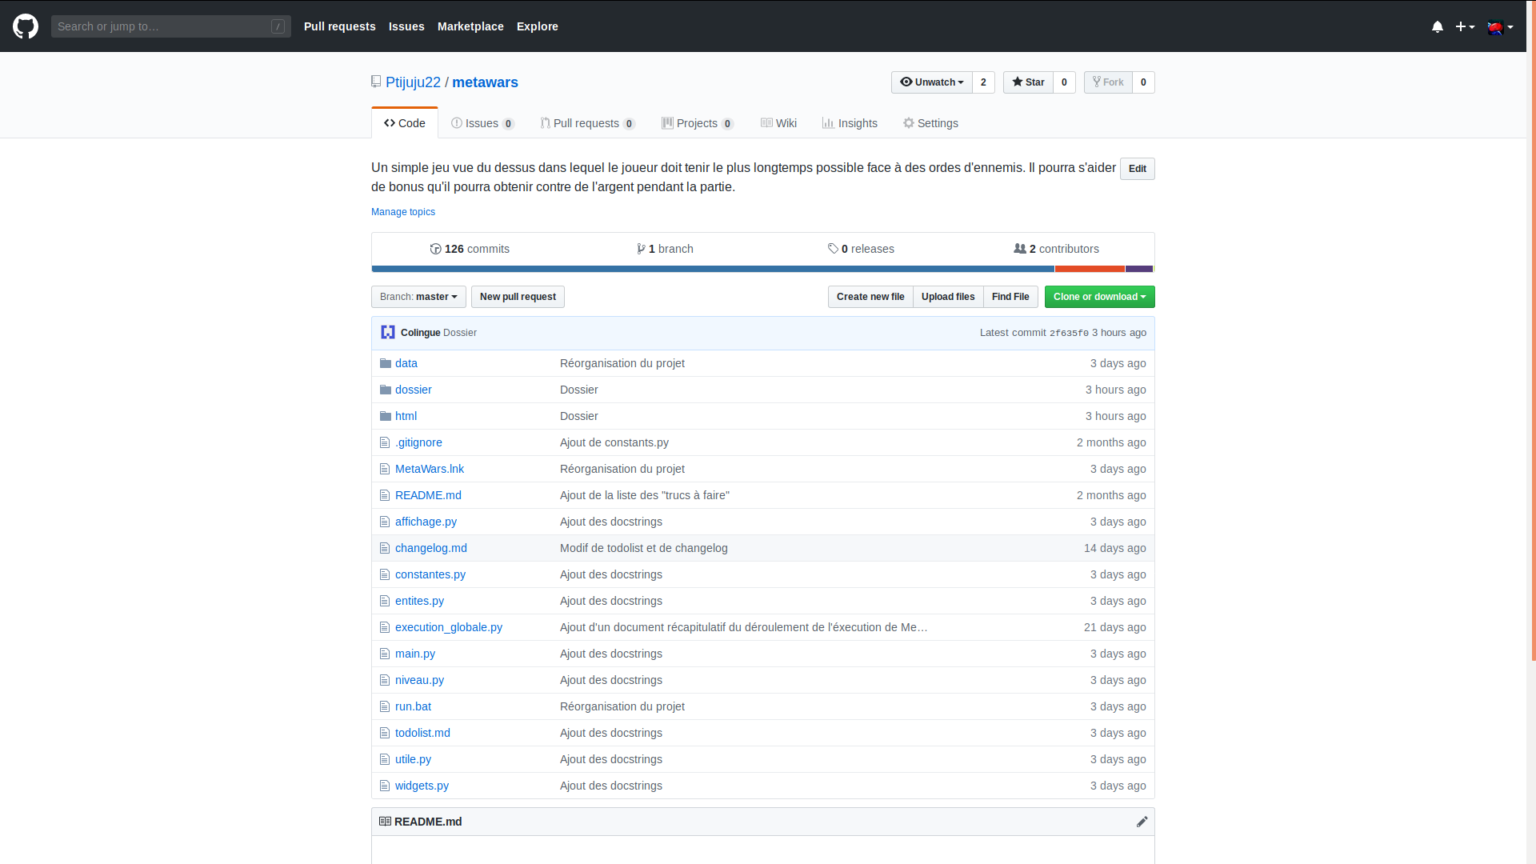

Communiquer :

Coté communication, nous utilisons le logiciel de chat texte et vocal **Discord**. Bien que destiné à la base aux joueurs, Discord permet l’intégration de code (notamment Python) embellie par une coloration syntaxique digne des plus grands éditeurs de code.

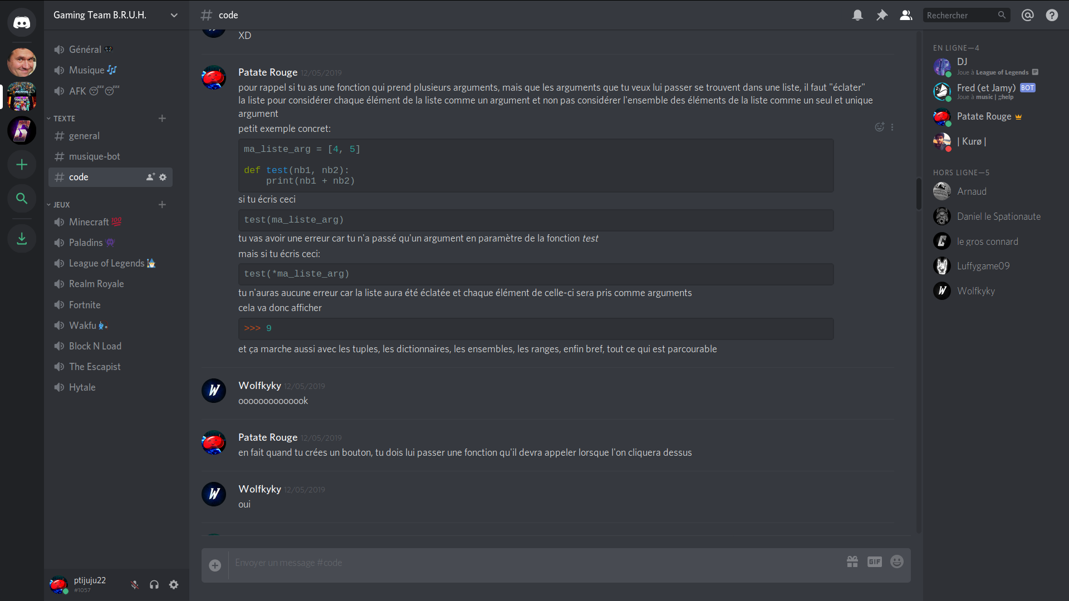

**4 – RÉPARTITION DU TRAVAIL :**

Afin d’être le plus efficace possible, il a fallu répartir les tâches. Cependant, afin que tous les membres du groupe comprennent l’entièreté du code et tous les concepts de programmation rencontrés, nous avons décidé de créer une *liste des trucs à faire* (fichier todolist.md à la racine du projet) listant toutes les fonctions et méthodes que nous envisagions d’ajouter, de modifier ou de supprimer. Chacun peut travailler sur une fonction précise, sans gêner les autres, en modifiant n’importe quelle partie du code. Notre code est donc très modulaire (réparti en 6 fonctions et 75 méthodes dans 10 classes différentes) ce qui permet, en plus de répartir plus efficacement le travail entre nous, de repérer les bugs plus rapidement en les isolants.

Pour ma part, de part mes connaissances déjà avancées du langage Python, j’ai surtout veillé à ce que mes deux *collègues* comprennent l’intégralité du programme tout en les guidant afin de toujours garder un code clair et organisé. J’ai développé les grandes lignes du jeu, son architecture et certaines fonctions un peu complexes que je me suis bien sûr empressé d’expliquer à mes camarades.

**5 – FONCTIONNEMENT :**

Notre programme a été créé de façon à s’adapter à un maximum de situations :

Il fonctionne même s’il manque des images : L’architecture de notre programme est faite de façon à ce que chaque objet aillant besoin d’une image passe par la méthode ***Affichage.****obtenir_image()*. Cette méthode vérifie alors que l’image demandée existe et a bel et bien été chargée puis la renvoie. Dans le cas contraire, elle crée une image noire de remplacement qu’elle retourne à la place de l’image demandée. Cela permet au jeu de continuer à fonctionner même avec des images manquantes.

Il fonctionne sur Windows, Linux et MacOS : Les systèmes d’exploitation Linux et MacOS ne représentent pas les chemins de fichier de la même façon que Windows. En effet, alors que Windows utilise des antislashs « \ » pour séparer les dossiers des sous-dossiers et fichiers, Linux et MacOS se servent de simple slashs « / ». En utilisant la fonction ***os.****path.join()*, nous permettons à notre programme de s’adapter aux différents systèmes (Gabriel et Colin utilisant Windows, et moi Linux, nous n’avions pas vraiment le choix).

Il s’adapte à la vitesse du processeur : En fonction du PC sur lequel s’exécute le programme ainsi que des différentes tâches que le processeur doit gérer, il se peut que ce dernier accélère ou ralentisse. Pour palier à ce problème, nous avons décidé de calculer en permanence le temps écoulé entre chaque boucle de jeu afin d’augmenter ou de diminuer les déplacements et rotations des personnages du jeu en conséquence. Ainsi, les mouvements des personnages restent uniformes même en cas de ralentissement du processeur.

Il ne surcharge pas la mémoire : Python étant par nature très gourmand en ressources, il a fallu faire un maximum d’économies. Pour ce faire, certaines entités telles que les tirs ou les bonus sont supprimées après un certain temps. De plus, les images ne sont chargées qu’une seule fois, lors du démarrage du jeu, car l’accès au disque dur est très lent et ralentit considérablement le jeu. Une simple copie d’une image chargée permet d’en récupérer rapidement une nouvelle sans avoir à recharger celle-ci une nouvelle fois depuis le disque dur.

**6 – DOCUMENTATION :**

Pour ce qui est de la documentation, mes connaissances seules ne suffisaient pas. Nous nous sommes bien évidemment servis de la documentation officielle du langage Python <https://org.python.org/fr/3> et de Pygame <https://www.pygame.org/docs/>. On a également navigué sur des forums tel que celui d’Open Classroom <https://openclassrooms.com/forum/> et le très célèbre Stack Overflow <https://stackoverflow.com/>. Ce n’est pas grand-chose mais suffisant pour arriver à bout de notre projet.

**7 – PROLONGEMENT POSSIBLE :**

Comme beaucoup, nous avons sûrement eu les yeux plus gros que le ventre. En effet, lors de la réalisation du cahier des charges, nous avions décidé d’ajouter les fonctionnalités ci-dessous :

* Mode multijoueur en ligne (module **socket**)
* Cartes de jeu personnalisables (notamment avec des obstacles)
* Système de transaction pour obtenir des bonus
* Un système audio (pygame permet de le faire)

Peut-être que nous continuerons à développer ce projet après le bac pour implémenter ces fonctionnalités…

**8 – BILAN PERSONNEL :**

Assister à la création d’un jeu de A à Z est toujours quelque chose de très excitant. On s’organise, on se documente, on partage beaucoup et on apprend des autres. Même avec un niveau avancé, on continue à en apprendre tous les jours notamment en ce qui concerne la gestion d’un projet **en équipe**. Travailler seul, ça n’a rien à voir : On a une idée que l’on suit du début à la fin. En équipe, les choses sont beaucoup plus dynamiques, chacun apporte ses idées, des idées qui peuvent être très différentes des nôtres mais qui restent constructives et font la force des projets à plusieurs.

Pour moi, c’était un peu la première fois que je travaillais en groupe sur un projet en langage Python. J’ai pris beaucoup plus de plaisir à travailler ainsi et j’espère pouvoir continuer à programmer en équipe comme ici, pourquoi pas avec les mêmes personnes.